
LIETUVOS RESPUBLIKOS VIDAUS REIKALŲ MINISTRAS

įsakymas
dėl VIEŠOJO SAUGUMO TARNYBOS PRIE LIETUVOS RESPUBLIKOS VIDAUS REIKALŲ MINISTERIJOS PASIŽYMĖJIMO ŽENKLO ĮSTEIGIMO

2018 m. birželio 21 d. 1V-445
Vilnius

Vadovaudamasis Vidaus tarnybos sistemos pareigūnų tarnybos organizavimo taisyklių, patvirtintų Lietuvos Respublikos vidaus reikalų ministro 2016 m. sausio 11 d. įsakymu Nr. 1V-13 „Dėl Vidaus tarnybos sistemos pareigūnų tarnybos organizavimo taisyklių patvirtinimo“, 184 punktu:
1. Į s t e i g i u:
1.1. Viešojo saugumo tarnybos prie Lietuvos Respublikos vidaus reikalų ministerijos pirmojo laipsnio pasižymėjimo ženklą „Už nuopelnus“;
1.2. Viešojo saugumo tarnybos prie Lietuvos Respublikos vidaus reikalų ministerijos antrojo laipsnio pasižymėjimo ženklą „Už nuopelnus“;
1.3. Viešojo saugumo tarnybos prie Lietuvos Respublikos vidaus reikalų ministerijos trečiojo laipsnio pasižymėjimo ženklą „Už nuopelnus“.
2. Tvirtinu pridedamus:
2.1. Viešojo saugumo tarnybos prie Lietuvos Respublikos vidaus reikalų ministerijos pirmojo laipsnio pasižymėjimo ženklo „Už nuopelnus“ ir ženklo pakaito – juostelės eskizus;
2.2. Viešojo saugumo tarnybos prie Lietuvos Respublikos vidaus reikalų ministerijos antrojo laipsnio pasižymėjimo ženklo „Už nuopelnus“ ir ženklo pakaito – juostelės eskizus;
2.3. Viešojo saugumo tarnybos prie Lietuvos Respublikos vidaus reikalų ministerijos trečiojo laipsnio pasižymėjimo ženklo „Už nuopelnus“ ir ženklo pakaito – juostelės eskizus;
2.4. Apdovanojimo Viešojo saugumo tarnybos prie Lietuvos Respublikos vidaus reikalų ministerijos pirmojo laipsnio pasižymėjimo ženklo „Už nuopelnus“ liudijimo formos pavyzdį;
2.5. Apdovanojimo Viešojo saugumo tarnybos prie Lietuvos Respublikos vidaus reikalų ministerijos antrojo laipsnio pasižymėjimo ženklo „Už nuopelnus“ liudijimo formos pavyzdį;
2.6. Apdovanojimo Viešojo saugumo tarnybos prie Lietuvos Respublikos vidaus reikalų ministerijos trečiojo laipsnio pasižymėjimo ženklo „Už nuopelnus“ liudijimo formos pavyzdį.

Vidaus reikalų ministras Eimutis Misiūnas

PATVIRTINTA
Lietuvos Respublikos vidaus reikalų ministro
2018 m. birželio 21 d.
įsakymu Nr. 1V-445

Viešojo saugumo tarnybos prie LIETUVOS RESPUBLIKOS vidaus reikalų ministerijos pirmojo laipsnio pasižymėjimo ženklo „už nuopelnus“
ir ženklo pakaito – juostelės eskizai



Ženklas



Juostelė

___________________________________

PATVIRTINTA
Lietuvos Respublikos vidaus reikalų ministro
2018 m. birželio 21 d.
įsakymu Nr. 1V-445

Viešojo saugumo tarnybos prie LIETUVOS RESPUBLIKOS vidaus reikalų ministerijos antrojo laipsnio pasižymėjimo ženklo „už nuopelnus“
ir ženklo pakaito – juostelės eskizai



Ženklas



Juostelė

___________________________________

PATVIRTINTA
Lietuvos Respublikos vidaus reikalų ministro
2018 m. birželio 21 d.
įsakymu Nr. 1V-445

Viešojo saugumo tarnybos prie LIETUVOS RESPUBLIKOS vidaus reikalų ministerijos trečiojo laipsnio pasižymėjimo ženklo „už nuopelnus“
ir ženklo pakaito – juostelės eskizai



Ženklas



Juostelė

___________________________________

PATVIRTINTA
Lietuvos Respublikos vidaus reikalų ministro
2018 m. birželio 21 d.
įsakymu Nr. 1V-445

APDOVANOJIMO VIEŠOJO SAUGUMO TARNYBOS PRIE LIETUVOS RESPUBLIKOS VIDAUS REIKALŲ MINISTERIJOS PIRMOJO LAIPSNIO PASIŽYMĖJIMO ŽENKLU „UŽ NUOPELNUS“ LIUDIJIMO FORMOS PAVYZDYS

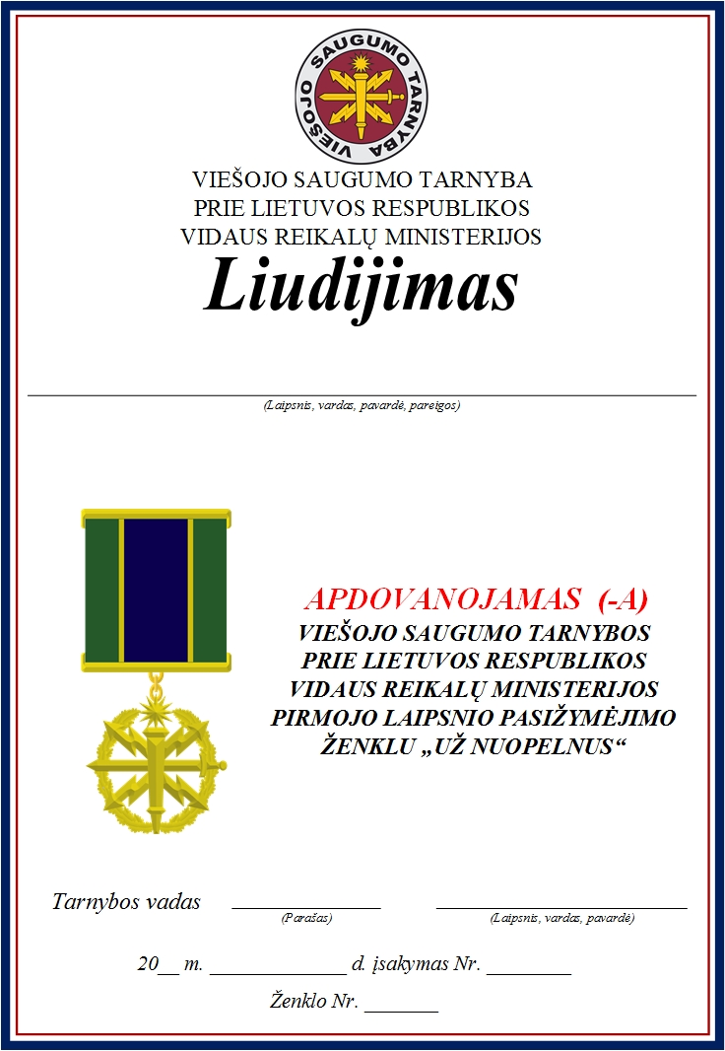

_______________________________________

PATVIRTINTA
Lietuvos Respublikos vidaus reikalų ministro
2018 m. birželio 21 d.
įsakymu Nr. 1V-445

APDOVANOJIMO VIEŠOJO SAUGUMO TARNYBOS PRIE LIETUVOS RESPUBLIKOS VIDAUS REIKALŲ MINISTERIJOS ANTROJO LAIPSNIO PASIŽYMĖJIMO ŽENKLU „UŽ NUOPELNUS“ LIUDIJIMO FORMOS PAVYZDYS

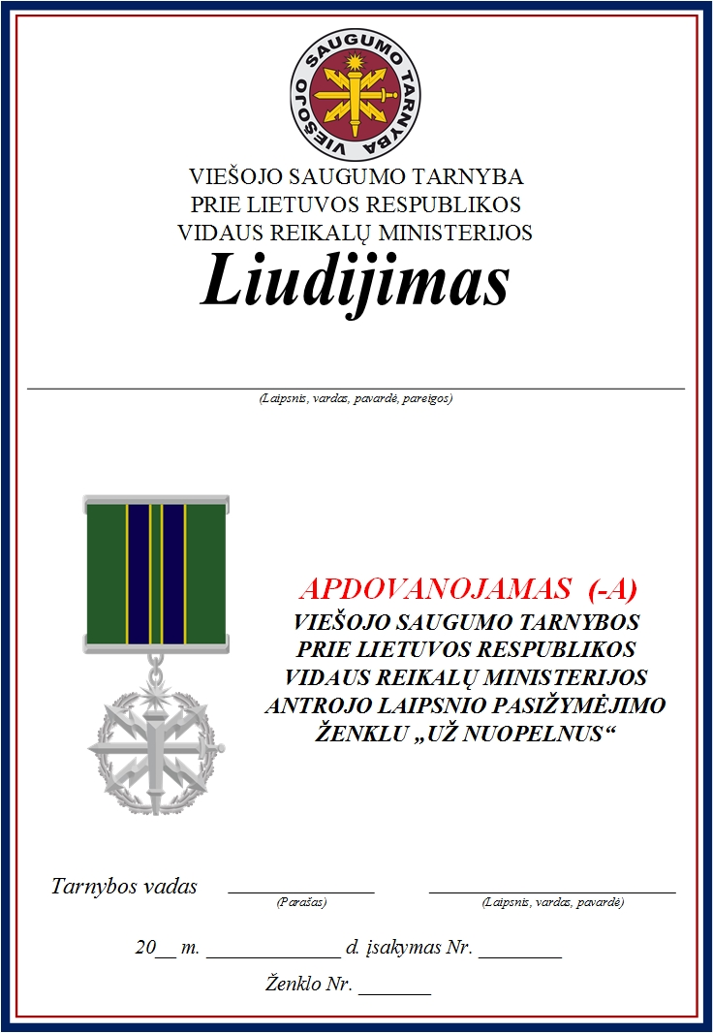

_______________________________________

PATVIRTINTA
Lietuvos Respublikos vidaus reikalų ministro
2018 m. birželio 21 d.
įsakymu Nr. 1V-445

APDOVANOJIMO VIEŠOJO SAUGUMO TARNYBOS PRIE LIETUVOS RESPUBLIKOS VIDAUS REIKALŲ MINISTERIJOS TREČIOJO LAIPSNIO PASIŽYMĖJIMO ŽENKLU „UŽ NUOPELNUS“ LIUDIJIMO FORMOS PAVYZDYS





